MANTARLAR

- ŞAPKALI MANTARLAR
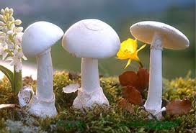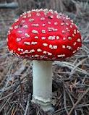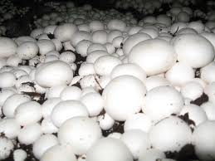

Orman ve bahçelerde bulunur.Yenen ve yenmeyen türleri vardır.

B-KÜF MANTARLARI
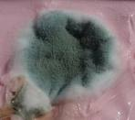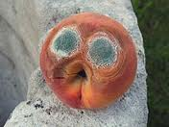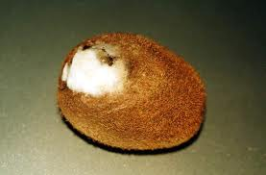

Açıkta bırakılan yiyecekler üzerinde oluşur.Yiyecekleri bozar.
Tek faydası peynir küfünden Penisilin (antibiyotik) denen ilacın yapılışında görev alır.

C-MAYA MANTARLARI

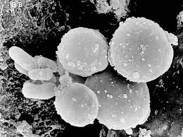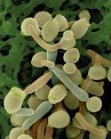
Çok küçük canlılardır.Hamurun mayalanmasında,peynir yapımında kullanılır.

